MEHANSKO VALOVANJE – Stoječe valovanje

- Na obeh straneh odprto stekleno cev potopimo navpično v vodo, tako da ima zračni stolp v cevi osnovno frekvenco 340 Hz. Za koliko moramo cev še potopiti v vodo, da bo imel skrajšani zračni stolp osnovni ton 500 Hz? (8 cm)

2. Imamo l₁=0,5 m dolgo napeto struno in pol odprto piščali z dolžino l₂=1 m. Masa strune je m=5 g, temperatura zraka pa znaša T=30⁰C. S kolikšno silo moramo napeti struno, da bo osnovna lastna frekvenca strune enaka osnovni lastni frekvenci nihanja zraka v pol odprti piščali? (76 N)

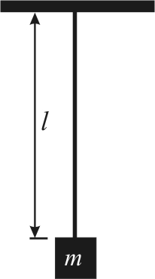
3. Kolikšna je valovna dolžina tona v zraku pri temperaturi T=20⁰C, ki ga oddaja l=1 m dolga jeklena struna s presekom S=1 mm²? Struna je napeta s silo teže uteži z maso m=1 kg. Gostota strune znaša ρ=7,8 g/cm³.
(ν=17,7 Hz; hitrost zvoka v zraku je: c=342,9 m/s; valovna dolžina tona v zraku je 19,3 m)

